Ĕçе тăваканĕ: Иванова Валентина Михайловна, Канаш районĕн Сухайкасси тĕп шкулĕнче чăваш чĕлхипе литератури вĕрентекен
Предмет: Чăваш литератури
Шкул: чăваш шкулĕ
Ачасен ÿсĕмĕ: 5-мĕш класс
Тема (блок) ячĕ: „Тăван кил – ылтăн сăпка“
Урок теми: „Атте-аннене, ватăсене хисеплесси – пирĕн тивĕç“ (Геннадий Волковăн „Ăслă ача“ калавĕ тăрăх, 2-мĕш урок)

1 слайд
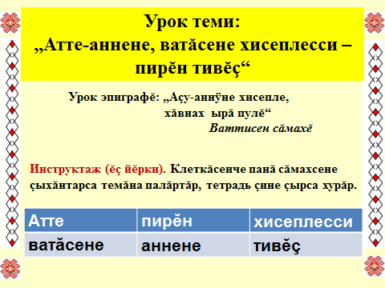

2 слайд
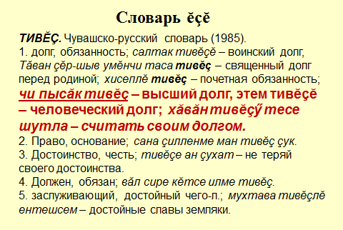

3 слайд
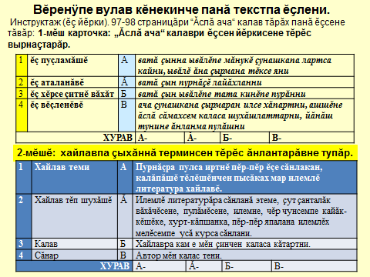

4 слайд
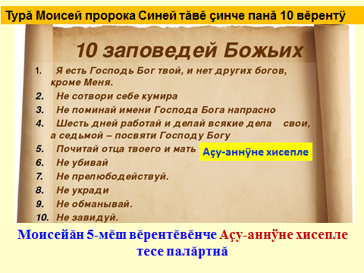

5 слайд
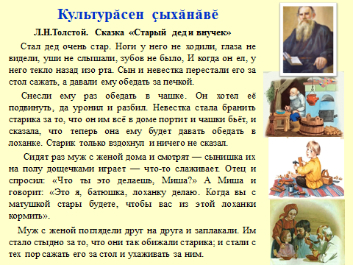

6 слайд
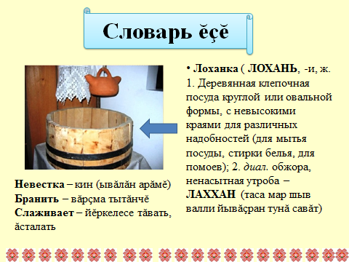

7 слайд 8 слайд

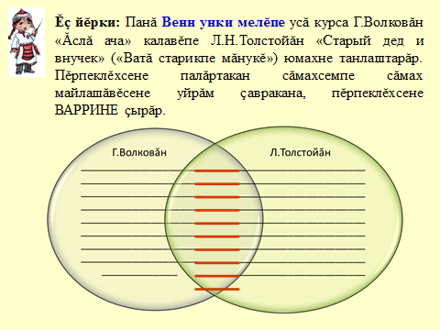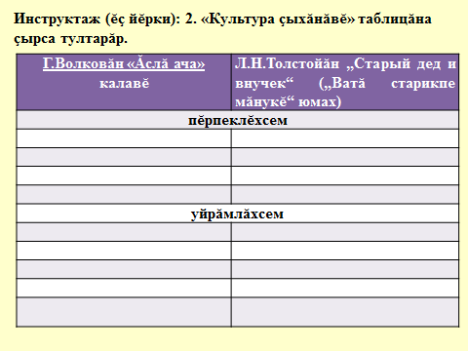

9 слайд
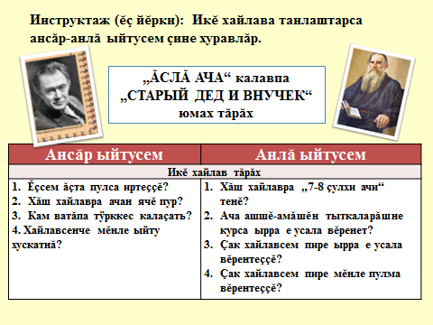

10 слайд

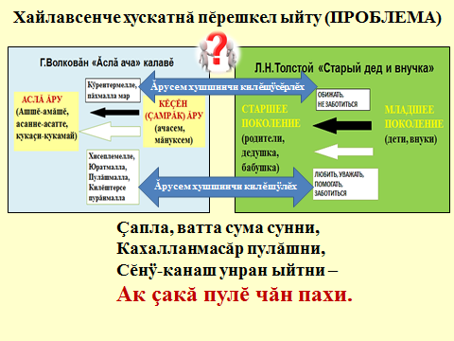

11 слайд

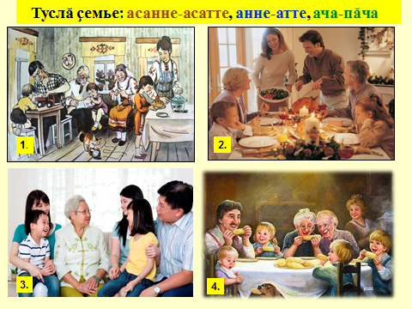

12 слайд
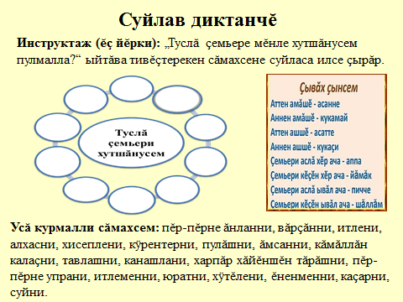

13 слайд
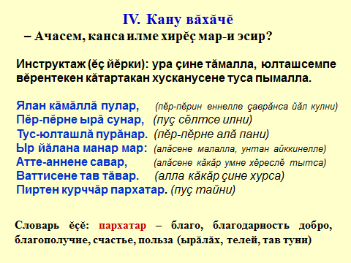

14 слайд
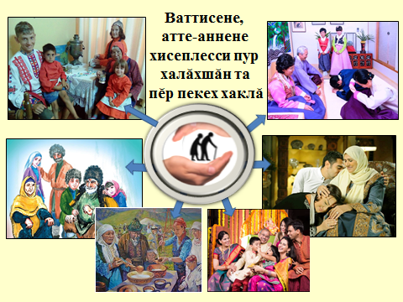

15 слайд
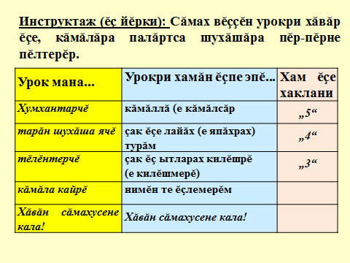

16 слайд

